新 书 推 荐

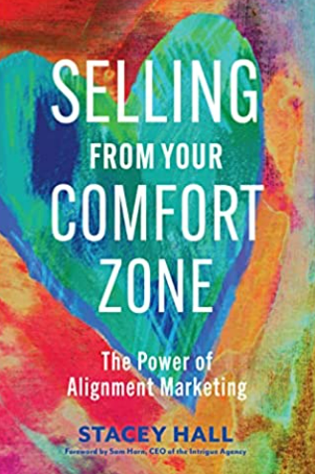
中文书名：《在你的舒适区销售：协调营销的力量》
英文书名：Selling from Your Comfort Zone: The Power of Alignment Marketing
作 者：Stacey Hall
出 版 社：Berrett-Koehler Publishers
代理公司：ANA/ Susan Xia
页 数：192页
出版时间：2022年7月
代理地区：中国大陆、台湾
审读资料：电子稿
类 型：经管

内容简介：

你不必违背自我或价值观来实现出色的销售业绩。本书介绍了一个简单的公式，通过协调和解决问题建立联系的个性化方法。
许多销售人员认为，他们必须走出舒适区，有悖个人的价值观来销售产品。但是，正如史黛西·霍尔所表明的，舒适区实际上可以成为一个能带来销售，满意度和成功的能量区。
《在你的舒适区销售》摆脱了“强求”和“垃圾”式的销售策略，展示了如何为销售人员的角色带来意义。霍尔教授如何与内心的呼唤，与自己，与产品，与潜在客户，与自己的言语保持一致。通过与自己的核心价值观和个性特质保持一致，你将有更多信心，精力和勇气来实现目标，这将大大增加成功的机会。
研究表明，在销售方面，男性通常依靠改进和推动成果，而女性则往往强调建立联系，塑造解决方案和协作。霍尔的协调营销公式将这两个技能组组合在一个易于遵循的流程中，帮助你将舒适区扩展到安全边界的边缘。通过采用这种方法，在遇到销售问题和异议时就能够保持灵活性和弹性。

卖点：
有经验的作者：史黛西·霍尔著有三本有关成功销售的畅销书 (《吸引完美客户》已售出55万多册)。

当前所需：随着疫情对商业各个方面的影响，如远程工作和女性销售人员的增加，目前对新的适时的销售培训书的需求也越来越大。

久经考验的结果：从各个方面来看，最近的研究表明，成功的销售培训与员工满意度，激励，留任和公司文化有关。史黛西的理念尊重每位员工的独特需求和舒适区。

独特的方法：大多数书籍都只宣扬激进的销售策略，而本书重点关注销售人员 (尤其是女性) 的特定需求。

强大的受众：本书将吸引企业销售人员，市场营销总监和经理，销售顾问，直销商和人力资源专业人士。

作者简介：

史黛西·霍尔（Stacey Hall）是Success with Stacey Hall和开创性社交媒体营销培训计划Go for YES的创始人，帮助成千上万的人实现更多销售，客户和员工满意度和成功。霍尔是一位备受赞誉的国际演讲者，她在 TEDx 的演讲获得广泛认可。她的使命是帮助所有销售人员吸引和联系他们理想的受众，解决受众的问题，完成更多的销售，为他人留下积极影响。

谢谢您的阅读！
请将反馈信息发至：夏蕊（Susan Xia）
安德鲁·纳伯格联合国际有限公司北京代表处
北京市海淀区中关村大街甲59号中国人民大学文化大厦1705室
邮编：100872
电话：010-82504406
传真：010-82504200
Email：susan@nurnberg.com.cn
网址：http://www.nurnberg.com.cn
微博：http://weibo.com/nurnberg
豆瓣小站：http://site.douban.com/110577/

